**Littérature médiévale**

On appelle **littérature médiévale** l'ensemble des œuvres [littéraires](https://fr.wikipedia.org/wiki/Litt%C3%A9raires) produites en [Occident](https://fr.wikipedia.org/wiki/Occident) au cours du [Moyen Âge](https://fr.wikipedia.org/wiki/Moyen_%C3%82ge) (sur la dizaine de siècles qui s'étend de la [chute de l'Empire romain](https://fr.wikipedia.org/wiki/Chute_de_l%27Empire_romain) — fin du [v](https://fr.wikipedia.org/wiki/Ve_si%C3%A8cle" \o "Ve siècle)[e](https://fr.wikipedia.org/wiki/Ve_si%C3%A8cle" \o "Ve siècle)[siècle](https://fr.wikipedia.org/wiki/Ve_si%C3%A8cle" \o "Ve siècle) — au début de la [Renaissance](https://fr.wikipedia.org/wiki/Renaissance_(p%C3%A9riode_historique)) [florentine](https://fr.wikipedia.org/wiki/Florence) — fin du [xv](https://fr.wikipedia.org/wiki/XVe_si%C3%A8cle" \o "XVe siècle)[e](https://fr.wikipedia.org/wiki/XVe_si%C3%A8cle" \o "XVe siècle)[siècle](https://fr.wikipedia.org/wiki/XVe_si%C3%A8cle" \o "XVe siècle)).

<https://fr.wikipedia.org/wiki/Litt%C3%A9rature_m%C3%A9di%C3%A9vale>

**Grégoire de Tours**, ou *Georgius Florentius Gregorius* (Georges Florent Grégoire), né dans la [cité des arvernes](https://fr.wikipedia.org/wiki/Arvernes" \o "Arvernes)[2](https://fr.wikipedia.org/wiki/Gr%C3%A9goire_de_Tours#cite_note-2) (à [Clermont-Ferrand](https://fr.wikipedia.org/wiki/Clermont-Ferrand" \o "Clermont-Ferrand) ou [Riom](https://fr.wikipedia.org/wiki/Riom" \o "Riom)) en [539](https://fr.wikipedia.org/wiki/539) et mort à [Tours](https://fr.wikipedia.org/wiki/Tours" \o "Tours) en [594](https://fr.wikipedia.org/wiki/594), fut [évêque de Tours](https://fr.wikipedia.org/wiki/Liste_des_%C3%A9v%C3%AAques_de_Tours" \o "Liste des évêques de Tours), [historien](https://fr.wikipedia.org/wiki/Historiens_c%C3%A9l%C3%A8bres" \o "Historiens célèbres) de l'[Église](https://fr.wikipedia.org/wiki/%C3%89glise_catholique_romaine) et des [Francs](https://fr.wikipedia.org/wiki/Francs" \o "Francs) avec son *[Histoire des Francs](https://fr.wikipedia.org/wiki/Histoire_des_Francs" \o "Histoire des Francs)*.

Le titre originel de l'ouvrage est *Dix livres d’histoire* (*Decem libri historiarum*). Il s'agit d'une histoire universelle du monde et de l'Église, écrite dans une perspective [eschatologique](https://fr.wikipedia.org/wiki/Eschatologie" \o "Eschatologie), de la Genèse aux règnes des rois francs jusqu'en avril [591](https://fr.wikipedia.org/wiki/591), complétée par les *Libri octo miraculorum*, un ensemble de récits de vies de saints principalement gaulois, composés de [574](https://fr.wikipedia.org/wiki/574) à la mort de Grégoire.

<https://fr.wikipedia.org/wiki/Gr%C3%A9goire_de_Tours>

Frédégaire

[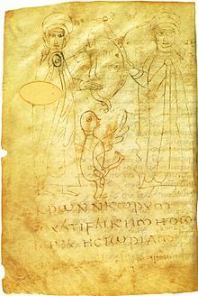](https://commons.wikimedia.org/wiki/File:Chronique_de_Fr%C3%A9d%C3%A9gaire-deux_personnages.jpg?uselang=fr)

Deux personnages de la chronique du pseudo-Frédégaire ([viii](https://fr.wikipedia.org/wiki/VIIIe_si%C3%A8cle" \o "VIIIe siècle)[e](https://fr.wikipedia.org/wiki/VIIIe_si%C3%A8cle" \o "VIIIe siècle)[siècle](https://fr.wikipedia.org/wiki/VIIIe_si%C3%A8cle" \o "VIIIe siècle)). Paris, Bibliothèque Nationale de France.

**Frédégaire.** On désigne conventionnellement sous le nom de « *Chronique de Frédégaire* » une compilation historiographique constituée dans la [Gaule](https://fr.wikipedia.org/wiki/Gaule) du Haut Moyen Âge, relevant du genre de la [*Chronique universelle*](https://fr.wikipedia.org/wiki/Chronique_universelle), et relatant les événements depuis la Création du monde jusqu'au 9 octobre [768](https://fr.wikipedia.org/wiki/768) (jour de l'avènement de [Charlemagne](https://fr.wikipedia.org/wiki/Charlemagne) et de son frère [Carloman](https://fr.wikipedia.org/wiki/Carloman_Ier)) dans la version la plus longue.

<https://fr.wikipedia.org/wiki/Fr%C3%A9d%C3%A9gaire>

**Charlemagne**, du [latin](https://fr.wikipedia.org/wiki/Latin) *Carolus Magnus*, ou **Charles Ier** dit « le Grand », né le 2 avril [742](https://fr.wikipedia.org/wiki/742) (voire [747](https://fr.wikipedia.org/wiki/747) ou [748](https://fr.wikipedia.org/wiki/748))[1](https://fr.wikipedia.org/wiki/Charlemagne#cite_note-1), mort le [28 janvier](https://fr.wikipedia.org/wiki/28_janvier) [814](https://fr.wikipedia.org/wiki/814) à [Aix-la-Chapelle](https://fr.wikipedia.org/wiki/Aix-la-Chapelle)[2](https://fr.wikipedia.org/wiki/Charlemagne#cite_note-2), est un roi des Francs et empereur. Il appartient à la [dynastie](https://fr.wikipedia.org/wiki/Dynastie" \o "Dynastie)des [Carolingiens](https://fr.wikipedia.org/wiki/Carolingiens" \o "Carolingiens), à laquelle il a donné son nom.

Fils de [Pépin le Bref](https://fr.wikipedia.org/wiki/P%C3%A9pin_le_Bref" \o "Pépin le Bref), il est [roi des Francs](https://fr.wikipedia.org/wiki/Liste_des_monarques_de_France" \o "Liste des monarques de France) à partir de [768](https://fr.wikipedia.org/wiki/768), devient par conquête [roi des Lombards](https://fr.wikipedia.org/wiki/Liste_des_souverains_lombards" \o "Liste des souverains lombards) en [774](https://fr.wikipedia.org/wiki/774) et est couronné [empereur](https://fr.wikipedia.org/wiki/Liste_des_souverains_du_Saint-Empire" \o "Liste des souverains du Saint-Empire) à Rome par le pape [Léon III](https://fr.wikipedia.org/wiki/L%C3%A9on_III_(pape)" \o "Léon III (pape)) le [25 décembre](https://fr.wikipedia.org/wiki/25_d%C3%A9cembre) [800](https://fr.wikipedia.org/wiki/800), relevant une dignité disparue depuis la chute de l'Empire romain d'Occident en [476](https://fr.wikipedia.org/wiki/476).

Roi guerrier, il agrandit notablement son royaume par une série de campagnes militaires, en particulier contre les [Saxons](https://fr.wikipedia.org/wiki/Saxons" \o "Saxons) païens dont la soumission fut difficile et violente ([772](https://fr.wikipedia.org/wiki/772)-[804](https://fr.wikipedia.org/wiki/804)), mais aussi contre les [Lombards](https://fr.wikipedia.org/wiki/Lombards" \o "Lombards) en[Italie](https://fr.wikipedia.org/wiki/Italie) et les [musulmans](https://fr.wikipedia.org/wiki/Musulman" \o "Musulman) d'[Al-Andalus](https://fr.wikipedia.org/wiki/Al-Andalus).

Souverain réformateur, soucieux d'[orthodoxie religieuse](https://fr.wikipedia.org/wiki/Orthodoxie) et de culture, il protège les [arts et les lettres](https://fr.wikipedia.org/wiki/Arts_et_Lettres" \o "Arts et Lettres) et est à l'origine de la « [renaissance carolingienne](https://fr.wikipedia.org/wiki/Renaissance_carolingienne" \o "Renaissance carolingienne) ».

Son œuvre politique immédiate, l'empire, ne lui survit cependant pas longtemps. Se conformant à la coutume successorale germanique, Charlemagne prévoit dès [806](https://fr.wikipedia.org/wiki/806) le partage de l'Empire entre ses trois fils[3](https://fr.wikipedia.org/wiki/Charlemagne#cite_note-3). Après de nombreuses péripéties, l'empire ne sera finalement partagé qu'en [843](https://fr.wikipedia.org/wiki/843) entre trois de ses petits-fils ([traité de Verdun](https://fr.wikipedia.org/wiki/Trait%C3%A9_de_Verdun" \o "Traité de Verdun)).

<https://fr.wikipedia.org/wiki/Charlemagne>

**Éginhard** ou **Einhard**, né vers [770](https://fr.wikipedia.org/wiki/770)[1](https://fr.wikipedia.org/wiki/%C3%89ginhard#cite_note-1) et mort le [14 mars](https://fr.wikipedia.org/wiki/14_mars) [840](https://fr.wikipedia.org/wiki/840) à l'abbaye de [Seligenstadt](https://fr.wikipedia.org/wiki/Seligenstadt" \o "Seligenstadt) (près de [Francfort](https://fr.wikipedia.org/wiki/Francfort-sur-le-Main" \o "Francfort-sur-le-Main)), est une personnalité intellectuelle, artistique et politique de l'époque carolingienne, auteur de la première biographie de [Charlemagne](https://fr.wikipedia.org/wiki/Charlemagne" \o "Charlemagne), protagoniste de l'œuvre scolaire et de la renaissance intellectuelle du ixe siècle.

<https://fr.wikipedia.org/wiki/%C3%89ginhard>

**Vita Karoli Magni** (*La vie de Charlemagne*) est une œuvre écrite par [Eginhard](https://fr.wikipedia.org/wiki/Eginhard" \o "Eginhard), une personnalité de l'époque carolingienne proche de [Charlemagne](https://fr.wikipedia.org/wiki/Charlemagne" \o "Charlemagne) lui-même et de [Louis le Pieux](https://fr.wikipedia.org/wiki/Louis_le_Pieux). C'est une source importante concernant Charlemagne, son règne et ses réalisations.

<https://fr.wikipedia.org/wiki/Vita_Karoli_Magni>

Un des *[Serments de Strasbourg](https://fr.wikipedia.org/wiki/Serments_de_Strasbourg" \o "Serments de Strasbourg)* ([842](https://fr.wikipedia.org/wiki/842)) est le premier texte complet connu rédigé en [roman](https://fr.wikipedia.org/wiki/Roman_(langue)" \o "Roman (langue)), l' « ancêtre » du français

Le **gallo-roman** (ou **proto-gallo-roman**) est une forme de transition du [latin populaire](https://fr.wikipedia.org/wiki/Latin_populaire) qui s'est développée au [Haut Moyen Âge](https://fr.wikipedia.org/wiki/Haut_Moyen_%C3%82ge" \o "Haut Moyen Âge) en [Gaule](https://fr.wikipedia.org/wiki/Gaule" \o "Gaule). Le terme *roman*, dérivé de l'adjectif latin *romanus*, s'applique aujourd'hui strictement aux langues issues de celles que parlaient les [Romains](https://fr.wikipedia.org/wiki/Empire_romain" \o "Empire romain), d'où le concept des [langues romanes](https://fr.wikipedia.org/wiki/Langues_romanes" \o "Langues romanes)[1](https://fr.wikipedia.org/wiki/Gallo-roman_(langue)#cite_note-1).

Des traces de ce proto-gallo-roman sont contenues dans **la**[**glose**](https://fr.wikipedia.org/wiki/Glose)**retrouvée à [Reichenau](https://fr.wikipedia.org/wiki/Abbaye_de_Reichenau" \o "Abbaye de Reichenau)** qui date du viiie siècle ainsi que celle **conservée à [Kassel](https://fr.wikipedia.org/wiki/Cassel_(Hesse)" \o "Cassel (Hesse))** rédigé vers [802](https://fr.wikipedia.org/wiki/802)[2](https://fr.wikipedia.org/wiki/Gallo-roman_(langue)#cite_note-2). Toutefois, le premier texte officiel conservé en langue (proto-gallo-)romane est celui des *[Serments de Strasbourg](https://fr.wikipedia.org/wiki/Serments_de_Strasbourg" \o "Serments de Strasbourg)* conclus en [842](https://fr.wikipedia.org/wiki/842) entre les deux petits-fils de Charlemagne, [Charles le Chauve](https://fr.wikipedia.org/wiki/Charles_le_Chauve) et [Louis le Germanique](https://fr.wikipedia.org/wiki/Louis_le_Germanique). La *[Cantilène de sainte Eulalie](https://fr.wikipedia.org/wiki/Cantil%C3%A8ne_de_sainte_Eulalie" \o "Cantilène de sainte Eulalie)*, considéré comme le premier texte littéraire écrit en [langue d'oïl](https://fr.wikipedia.org/wiki/Langue_d%27o%C3%AFl" \o "Langue d'oïl), date de la fin du [ix](https://fr.wikipedia.org/wiki/IXe_si%C3%A8cle" \o "IXe siècle)[e](https://fr.wikipedia.org/wiki/IXe_si%C3%A8cle" \o "IXe siècle)[siècle](https://fr.wikipedia.org/wiki/IXe_si%C3%A8cle" \o "IXe siècle).

<https://fr.wikipedia.org/wiki/Gallo-roman_(langue)>

Les **serments de Strasbourg** (*Sacramenta Argentariae*), datant du [14 février](https://fr.wikipedia.org/wiki/14_f%C3%A9vrier) [842](https://fr.wikipedia.org/wiki/842), signent l'alliance militaire entre [Charles le Chauve](https://fr.wikipedia.org/wiki/Charles_le_Chauve) et [Louis le Germanique](https://fr.wikipedia.org/wiki/Louis_le_Germanique), contre leur frère aîné, [Lothaire I](https://fr.wikipedia.org/wiki/Lothaire_Ier" \o "Lothaire Ier)[er](https://fr.wikipedia.org/wiki/Lothaire_Ier" \o "Lothaire Ier). Ils sont tous trois les fils de[Louis le Pieux](https://fr.wikipedia.org/wiki/Louis_le_Pieux), fils de [Charlemagne](https://fr.wikipedia.org/wiki/Charlemagne" \o "Charlemagne).

Louis le Germanique déclare son serment en [langue romane](https://fr.wikipedia.org/wiki/Langue_romane" \o "Langue romane) pour être compris des soldats de Charles le Chauve. Et Charles le Chauve prononce le sien en [langue tudesque](https://fr.wikipedia.org/wiki/Langue_tudesque" \o "Langue tudesque) pour qu'il soit entendu des soldats de Louis. Cette façon de procéder constitue aussi, outre la compréhension par les soldats de l'autre partie, un acte symbolique.

Le texte roman des *Serments* a une portée [philologique](https://fr.wikipedia.org/wiki/Philologie" \o "Philologie) et symbolique essentielle, puisqu'il constitue pour ainsi dire, l'« acte de naissance de la [langue française](https://fr.wikipedia.org/wiki/Langue_fran%C3%A7aise" \o "Langue française) » dans le cadre d'un accord politique d'envergure historique.

<https://fr.wikipedia.org/wiki/Serments_de_Strasbourg>

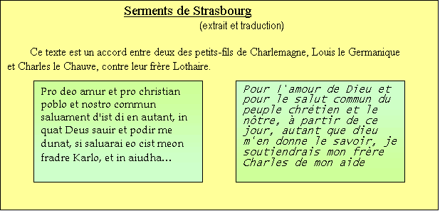

<http://thaloe.free.fr/francais/historic1.html>

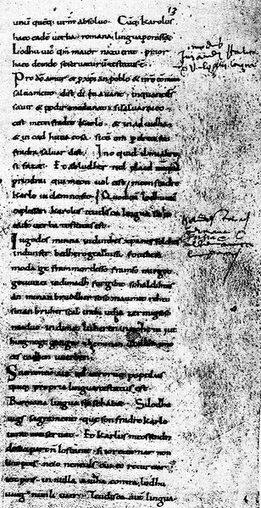https://commons.wikimedia.org/wiki/File:Sacramenta_Argentariae_(pars_longa).png

Origine des termes oc, oïl, oui

C'est [Dante](http://www.lexilogos.com/dante.htm), poète toscan né au XIIIe siècle, qui a rendu célèbre la distinction des langues romanes en les classant en fonction de la façon avec laquelle on disait oui :   
- langues d'oïl au nord de la France,   
- langues d'oc au sud de la France,   
- langues de si pour l'Italie.

**L'origine d'oc**

Oc vient du latin hoc qui signifie littéralement cela. En fait, on exprimait ainsi l'affirmative: c'est cela ! De ce terme s'est forgé le nom de la région du Languedoc, pays de langue d'oc. Il s'étendait de la Garonne au Rhône, sa capitale était Toulouse.

<http://www.lexilogos.com/etymologie_oil_oc.htm>

**Langue d’oïl**. Historiquement la **langue d'oïl**, ou simplement **oïl** (prononciation : o-il [ɔ.il], ou-il [u.il], oui [wi], o-ille [ɔj][1](https://fr.wikipedia.org/wiki/Langue_d%27o%C3%AFl#cite_note-1)), est la [langue romane](https://fr.wikipedia.org/wiki/Langues_romanes) qui s’est développée dans la partie nord de la [Gaule](https://fr.wikipedia.org/wiki/Gaule), puis dans la partie nord de la [France](https://fr.wikipedia.org/wiki/France), dans le sud de la [Belgique](https://fr.wikipedia.org/wiki/Belgique) ([Belgique romane](https://fr.wikipedia.org/wiki/Belgique_romane)) et dans les [îles Anglo-Normandes](https://fr.wikipedia.org/wiki/%C3%8Eles_Anglo-Normandes), et qui était parlée au [Moyen Âge](https://fr.wikipedia.org/wiki/Moyen_%C3%82ge)[2](https://fr.wikipedia.org/wiki/Langue_d%27o%C3%AFl#cite_note-2). Cette branche du nord a conservé un substrat celtique plus important et a subi une plus grande influence du [germanique](https://fr.wikipedia.org/wiki/Langues_germaniques) que sa cousine [occitano-romane](https://fr.wikipedia.org/wiki/Langues_occitano-romanes) du sud, la [langue d'oc](https://fr.wikipedia.org/wiki/Occitan).

<https://fr.wikipedia.org/wiki/Langue_d%27o%C3%AFl>

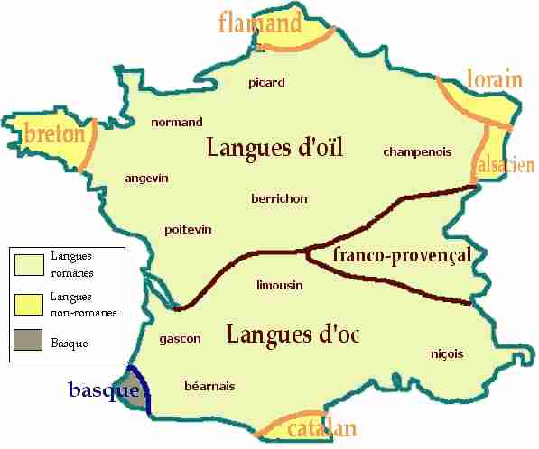

<https://www.google.cz/search?q=langue+d%27oc+d%C3%A9finition&rlz=1C1MSIM_enCZ516CZ516&espv=2&biw=1920&bih=974&source=lnms&tbm=isch&sa=X&ved=0ahUKEwi2yoKcjqDPAhXoL8AKHSNuBlYQ_AUIBigB&dpr=1#imgrc=wYWAqrvItvxNGM%3A>

La [littérature médiévale](https://fr.wikipedia.org/wiki/Litt%C3%A9rature_m%C3%A9di%C3%A9vale" \o "Littérature médiévale) en France correspond à des œuvres écrites entre l'an mille et l'an 1500 dans diverses langues issues du [latin](https://fr.wikipedia.org/wiki/Latin), [langues d'oïl](https://fr.wikipedia.org/wiki/Langues_d%27o%C3%AFl" \o "Langues d'oïl) au nord et en [langues d'oc](https://fr.wikipedia.org/wiki/Langues_d%27oc" \o "Langues d'oc) au sud.

Le premier texte connu de la [littérature médiévale](https://fr.wikipedia.org/wiki/Litt%C3%A9rature_m%C3%A9di%C3%A9vale" \o "Littérature médiévale) entre [881](https://fr.wikipedia.org/wiki/881) et [882](https://fr.wikipedia.org/wiki/882) est le *[Cantilène de sainte Eulalie](https://fr.wikipedia.org/wiki/Cantil%C3%A8ne_de_sainte_Eulalie" \o "Cantilène de sainte Eulalie)*, qui en fait est une adaptation en 29 vers d'un poème [latin](https://fr.wikipedia.org/wiki/Latin), à vocation [religieuse](https://fr.wikipedia.org/wiki/Religion" \o "Religion) et [pédagogique](https://fr.wikipedia.org/wiki/P%C3%A9dagogie" \o "Pédagogie).

<https://fr.wikipedia.org/wiki/Litt%C3%A9rature_fran%C3%A7aise_du_Moyen_%C3%82ge>

* Du ixe siècle :
  + La *[Cantilène de sainte Eulalie](https://fr.wikipedia.org/wiki/Cantil%C3%A8ne_de_sainte_Eulalie" \o "Cantilène de sainte Eulalie)*
* Du xe siècle :
  + [*La Vie de saint Léger*](https://fr.wikipedia.org/wiki/La_Vie_de_saint_L%C3%A9ger)
* Du xie siècle :
  + La *[Vie de saint Alexis](https://fr.wikipedia.org/wiki/Vie_de_saint_Alexis" \o "Vie de saint Alexis)*
* La ***Séquence****(ou****Cantilène****)****de sainte Eulalie***, composée vers [880](https://fr.wikipedia.org/wiki/880), est vraisemblablement le premier texte littéraire écrit dans une langue romane différenciée du latin, une *romana lingua* marquée par d'importants changements phonétiques et morphosyntaxiques. Il constitue un document paléographique majeur « plus proche vraisemblablement de la langue courante de cette époque que le texte des *[Serments de Strasbourg](https://fr.wikipedia.org/wiki/Serments_de_Strasbourg" \o "Serments de Strasbourg)*[1](https://fr.wikipedia.org/wiki/S%C3%A9quence_de_sainte_Eulalie#cite_note-1)».
* Cette [séquence](https://fr.wikipedia.org/wiki/S%C3%A9quence_(liturgie)" \o "Séquence (liturgie)) raconte le martyre de sainte [Eulalie de Mérida](https://fr.wikipedia.org/wiki/Eulalie_de_M%C3%A9rida" \o "Eulalie de Mérida) et se termine par une prière. Elle s'inspire d'[une hymne](https://fr.wikipedia.org/wiki/Hymne_religieux) du poète latin [Prudence](https://fr.wikipedia.org/wiki/Prudence_(po%C3%A8te)" \o "Prudence (poète)) qu'on peut lire dans le *Peri stephanon*. C'est un poème de 29 vers décasyllabes qui se terminent par une assonance, par exemple “inimi” et “seruir”.

<https://fr.wikipedia.org/wiki/S%C3%A9quence_de_sainte_Eulalie>

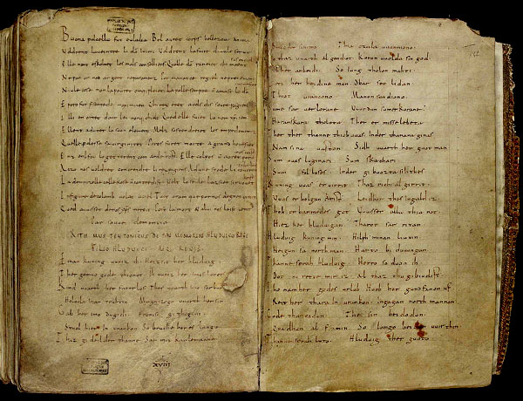

<https://commons.wikimedia.org/wiki/File:Ludwigslied.jpg>

**La littérature religieuse**

(les textes religieux, chrétiens, [didactiques](https://fr.wikipedia.org/wiki/Didactique), [hagiographiques](https://fr.wikipedia.org/wiki/Hagiographie), [homilétiques](https://fr.wikipedia.org/wiki/Hom%C3%A9lie), [liturgiques](https://fr.wikipedia.org/wiki/Liturgie), [mystiques](https://fr.wikipedia.org/wiki/Mystique), [théologiques](https://fr.wikipedia.org/wiki/Th%C3%A9ologie_chr%C3%A9tienne)..), en langue latine ou non.

L’**hagiographie** est l'écriture de la vie et / ou de l'œuvre des [saints](https://fr.wikipedia.org/wiki/Saint" \o "Saint). Pour un texte particulier, on ne parle que rarement d'« une hagiographie » (sauf dans le sens figuré), mais plutôt d'un **texte hagiographique** ou tout simplement d'une **vie de saint**. Le texte hagiographique, on lui donne souvent le nom de **[légende](https://fr.wikipedia.org/wiki/L%C3%A9gende" \o "Légende)** (du latin *legenda*, « ce qui doit être lu »).

<https://fr.wikipedia.org/wiki/Hagiographie>

Une **homélie** est un commentaire de circonstance prononcé par le [prêtre](https://fr.wikipedia.org/wiki/Pr%C3%AAtre_catholique" \o "Prêtre catholique) ou le [diacre](https://fr.wikipedia.org/wiki/Diacre_(catholicisme)" \o "Diacre (catholicisme)) lors d’une [messe](https://fr.wikipedia.org/wiki/Messe" \o "Messe) [catholique](https://fr.wikipedia.org/wiki/Catholicisme" \o "Catholicisme) ou au cours de la Divine Liturgie Orthodoxe.

<https://fr.wikipedia.org/wiki/Hom%C3%A9lie>

Le mot **liturgie** est l'ensemble des [rites](https://fr.wikipedia.org/wiki/Rite" \o "Rite), [cérémonies](https://fr.wikipedia.org/wiki/C%C3%A9r%C3%A9monie" \o "Cérémonie) et [prières](https://fr.wikipedia.org/wiki/Pri%C3%A8re" \o "Prière) dédiés au culte d'une divinité religieuse, tels qu'ils sont définis selon les règles éventuellement codifiées dans les textes sacrés ou la tradition. Un [liturgiste](https://fr.wikipedia.org/wiki/Liste_des_principaux_liturgistes" \o "Liste des principaux liturgistes) est un spécialiste de la liturgie.

<https://fr.wikipedia.org/wiki/Liturgie>

La **mystique** ou le **mysticisme** est ce qui a trait aux mystères, aux choses cachées ou secrètes[1](https://fr.wikipedia.org/wiki/Mystique#cite_note-1). Le terme relève principalement du domaine religieux, et sert à qualifier ou à désigner des expériences spirituelles de l'ordre du contact ou de la communication avec une réalité transcendante non discernable par le sens commun.

<https://fr.wikipedia.org/wiki/Mystique>

**Les travaux**[**théologiques**](https://fr.wikipedia.org/wiki/Th%C3%A9ologie) représentent la majorité des ouvrages que l'on peut trouver dans les bibliothèques au cours du Moyen Âge. De fait, la vie intellectuelle est organisée par la [religion chrétienne](https://fr.wikipedia.org/wiki/Christianisme), la littérature d'inspiration religieuse est donc la plus abondante. D'innombrables [hymnes](https://fr.wikipedia.org/wiki/Hymne_religieux) de cette période nous sont parvenus (tant [liturgiques](https://fr.wikipedia.org/wiki/Liturgie) que paraliturgiques). La liturgie elle-même n'a pas de forme fixée, et nous possédons de nombreux [missels](https://fr.wikipedia.org/wiki/Missel) qui témoignent de conceptions particulières de l'ordre la [messe](https://fr.wikipedia.org/wiki/Messe) par exemple.

De grands maîtres penseurs tels que [Thomas d'Aquin](https://fr.wikipedia.org/wiki/Thomas_d%27Aquin), [Pierre Abélard](https://fr.wikipedia.org/wiki/Pierre_Ab%C3%A9lard) et [Anselme de Cantorbéry](https://fr.wikipedia.org/wiki/Anselme_de_Cantorb%C3%A9ry) écrivent de longs traités théologiques et [philosophiques](https://fr.wikipedia.org/wiki/Philosophie), où ils s'efforcent souvent de réconcilier l'héritage des auteurs [païens](https://fr.wikipedia.org/wiki/Paganisme) antiques et les doctrines de l'Église. On conserve aussi de cette époque de nombreuses [hagiographies](https://fr.wikipedia.org/wiki/Hagiographie), ou « vie des saints », qui permettent de propager la foi chrétienne et sont très prisées du public.

<https://fr.wikipedia.org/wiki/Litt%C3%A9rature_m%C3%A9di%C3%A9vale>